**ОСНОВНЫЕ ВИДЫ УГОЛОВНОЙ ОТВЕТСТВЕННОСТИ И НАКАЗАНИЙ**

ПРАВОВОЕ ПРОСВЕЩЕНИЕ

|  |  |  |
| --- | --- | --- |
| **СТАТЬЯ УК РФ** | **ВИД ПРЕСТУПЛЕНИЯ** | **НАКАЗАНИЕ** |
| п. «г» ч. 3 ст. 159 УК РФ | Кража, совершенная с банковского [счета](http://www.consultant.ru/document/cons_doc_LAW_10699/57b5c7b83fcd2cf40cabe2042f2d8f04ed6875ad/), а равно в отношении электронных денежных средств | Штраф, принудительные работы с ограничением свободы, лишение свободы на срок до 6 лет со штрафом |
| ст. 159.3 УК РФ | Мошенничество с использованием электронных средств платежа | Штраф, исправительные работы, лишением свободы на срок до 10 лет со штрафом |
| ч. 1 ст. 159 УК РФ | Мошенничество, то есть [хищение](http://www.consultant.ru/document/cons_doc_LAW_422137/57b5c7b83fcd2cf40cabe2042f2d8f04ed6875ad/#dst102596) чужого имущества или приобретение права на чужое имущество путем [обмана](http://www.consultant.ru/document/cons_doc_LAW_389279/#dst100006) или [злоупотребления доверием](http://www.consultant.ru/document/cons_doc_LAW_389279/#dst100009) | Штраф, обязательные работы, исправительные работы, принудительные работы, лишение свободы на срок до 2 лет |
| ст. 273 УК РФ | [Создание](http://www.consultant.ru/document/cons_doc_LAW_161817/2e91d385fb5ad4a0d4cf31b897557e83e5e64009/#dst100040), [распространение](http://www.consultant.ru/document/cons_doc_LAW_161817/2e91d385fb5ad4a0d4cf31b897557e83e5e64009/#dst100041) или [использование](http://www.consultant.ru/document/cons_doc_LAW_161817/2e91d385fb5ad4a0d4cf31b897557e83e5e64009/#dst100042) компьютерных [программ](http://www.consultant.ru/document/cons_doc_LAW_161817/2e91d385fb5ad4a0d4cf31b897557e83e5e64009/#dst100036) либо иной [компьютерной информации](http://www.consultant.ru/document/cons_doc_LAW_422137/5c337673c261a026c476d578035ce68a0ae86da0/#dst978), заведомо предназначенных для несанкционированного [уничтожения](http://www.consultant.ru/document/cons_doc_LAW_161817/2e91d385fb5ad4a0d4cf31b897557e83e5e64009/#dst100025) [копирования](http://www.consultant.ru/document/cons_doc_LAW_161817/2e91d385fb5ad4a0d4cf31b897557e83e5e64009/#dst100028) компьютерной информации или нейтрализации средств защиты компьютерной информации | Ограничение свободы, принудительные работы, лишение свободы до 7 лет |

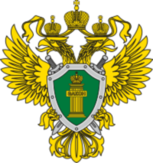

676306, Амурская область, г. Шимановск, ул. Ленина, д. 13

ОМВД РОССИИ ПО ШИМАНОВСКОМУ РАЙОНУ



КУДА ОБРАТИТЬСЯ?

8 (41651) 2-23-11

**МОШЕННИЧЕСТВО**

**С ПРИМЕНЕНИЕМ ТЕХНИЧЕСКИХ УСТРОЙСТВ**

**2022**

**СТАЛИ ЖЕРТВОЙ МОШЕННИКОВ**

https://28.мвд.рф

ПРОКУРАТУРА ШИМАНОВСКОГО РАЙОНА

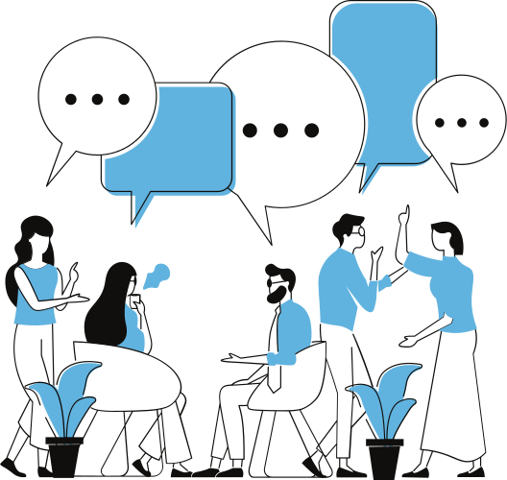

**ПРЕДУПРЕЖДЕНИЕ МОШЕННИЧЕСТВА**

**ШАГ 1**

**Периодически проверять телефонные и банковские счета**

**ШАГ 2**

Обеспечить безопасность технических устройств, контролировать объем предоставляемых личных сведений и доступ разных лиц к ним

**ШАГ 3**

Ограничить либо исключить доступ третьих лиц к техническим устройствам

**ШАГ 4**

Не устанавливать программное обеспечение с ненадежных и подозрительных источников

**ШАГ 5**

**Соблюдать информационно-поисковую гигиену, не переходить по подозрительным ссылкам и вложениям**

**ШАГ 6**

**С вниманием относится к звонкам с неизвестных либо скрытых номеров, сообщений от неизвестных лиц**

* Мошенники постоянно совершенствуют примы и способы совершения преступлений с использование технических устройств (скрытие номеров и IP, использования автоботов, программ подмены голоса и использования внешнего звукового фона, детальное создание фишинг-сайтов с их официальных версий и др.);
* Мошенники обладают навыками социальной инженерии (внушения, убеждения, вызывания чувства тревоги, театрализации и др.);
* Технические устройства позволяют сохранять анонимность и скрытность, прямого визуального контакта с жертвой;
* Использование технических устройств создают условия совершения мошенничества с территории другого государства, что препятствует дальнейшему раскрытию и расследованию совершенного преступления;
* Никогда не останавливаются на достигнутом, с целью обещания разрешения возникшей проблемной ситуации жертвы убеждают ее совершать иные действия в пользу мошенника.

В высокую группу риска жертв мошенничества входят пенсионеры (имеются накопления, доверчивы), люди склонные к импульсивности и низкой толерантностью к риску (участники лотерей, финансовых пирамид, азартных игр), а также дети (простодушны, любопытны).

Вместе с тем, жертвой мошенника может стать каждый. В связи с чем, очень важно проводить беседы и объяснять близким, родным и друзьям о необходимости проявлять бдительность, объяснять алгоритм действий по предупреждению возникновения указанных ситуаций и регулярно напоминать о проявлении осторожности.

**ПРОФИЛАКТИКА**

**НЕОБХОДИМО ПОМНИТЬ**